**Муниципальное бюджетное дошкольное образовательное учреждение**

**МБДОУ «Детский сад№ 6 «Лучик» г. Аргун»**

**ООД на тему:**

**«Большие и маленькие мячи»**

**во второй младшей группе «Винни-Пух»**

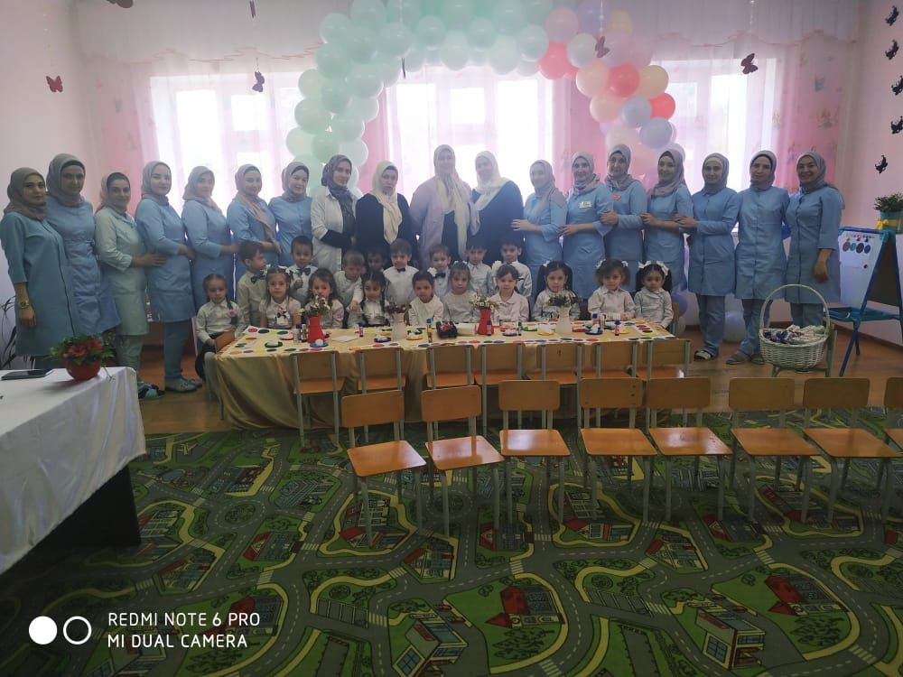

**Воспитатель: Абубакарова А.И.**

**Пом. Восп.: Успаева М.Э.**

**Цель:** приобщать детей к искусству аппликации, формировать интерес этому виду деятельности.

**Задачи:**

**Образовательная:**закрепить представления о предметах круглой формы, их различии по величине (большие и маленькие). Познакомить детей с правилами наклеивания, формировать навыки аккуратной работы.

**Развивающая:** развивать практические умения и навыки, мелкую моторику рук, глазомер; психические процессы.

**Воспитательная:** воспитывать аккуратность в работе, желание помочь другу.

**Материалы и оборудование:** бумажные круги-мячи большие и маленькие, лист белой бумаги А5, тарелочки для клей, кисти для клея, салфетки.

Ход занятия

I. Организационный момент.

Дети сидят на стульях.

Воспитатель: ребята, вы любите играть?

Дети: да.

Воспитатель: за спиной у меня что-то спрятано, но чтобы узнать, что это, вам нужно отгадать загадку. Слушайте меня внимательно.

Бьют его, а он не плачет,

Веселее только скачет.

Дети. Мячик. (Дети рассматривают мяч.)

II Основная часть.

Воспитатель: ребята, какой формы мяч?

Дети: круглый.

Воспитатель: какого размера бывают мячи?

Дети: большие и маленькие.

Воспитатель: правильно, а как можно играть с мячиком?

Дети: кидать, бросать, бить ногой.

Воспитатель: а еще мяч можно ловить, толкать и катать.

(Раздаётся звук плачущего ребенка)

Воспитатель: ребята, слышите, кто-то плачет?

(Заходит девочка и громко плачет)

Воспитатель: девочка, как тебя зовут? 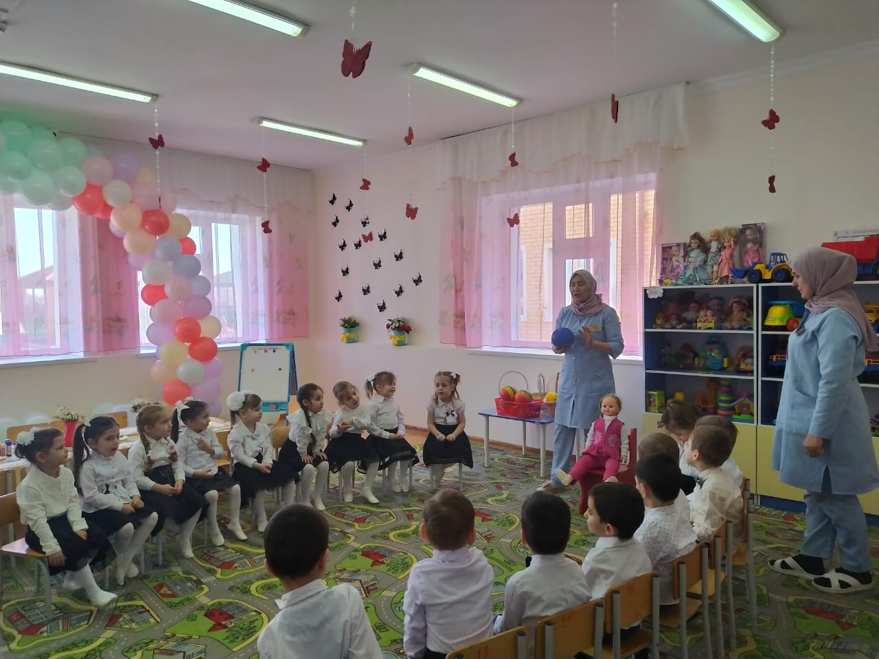

Девочка: Таня!

Воспитатель: Таня, что у тебя случилось, почему ты так плачешь?

Таня: я играла и уронила мячик в речку.

Воспитатель: Таня не плачь. (Обращается к детям) Ребята, так это же Таня из стихотворения «Наша Таня громко плачет», помните такой стишок. Давайте мы его расскажем Тане!

Наша Таня громко плачет:

Уронила в речку мячик.

- Тише, Танечка, не плачь:

Не утонет в речке мяч.

(Таня слушает, но потом снова плачет)

Воспитатель: ребята, Таня снова плачет, что же делать, как мы можем ее развеселить? (ответы детей). Давайте поиграем с Таней.

Физкультминутка «Мой веселый звонкий мяч» 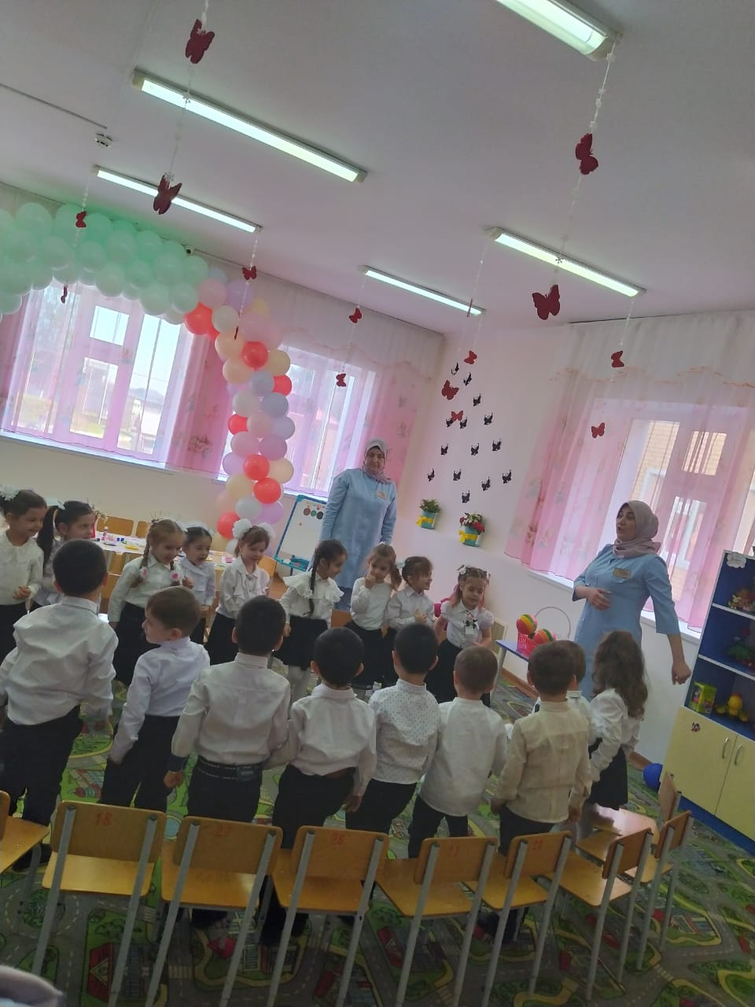

Дети и воспитатель стоят в кругу. Воспитатель отбивает мяч об пол и говорит слова, дети прыгают на месте.

Мой веселый звонкий мяч,

Ты куда помчался вскачь.

Красный, желтый, голубой

Не угнаться за тобой.

Воспитатель бросает мяч. Дети убегают на свои стульчики.

Воспитатель: ребята, вам весело?

Дети: да.

Воспитатель: а Таня все грустит. Дети, может сделаем открытку с мячами для Тани.

Дети: да. 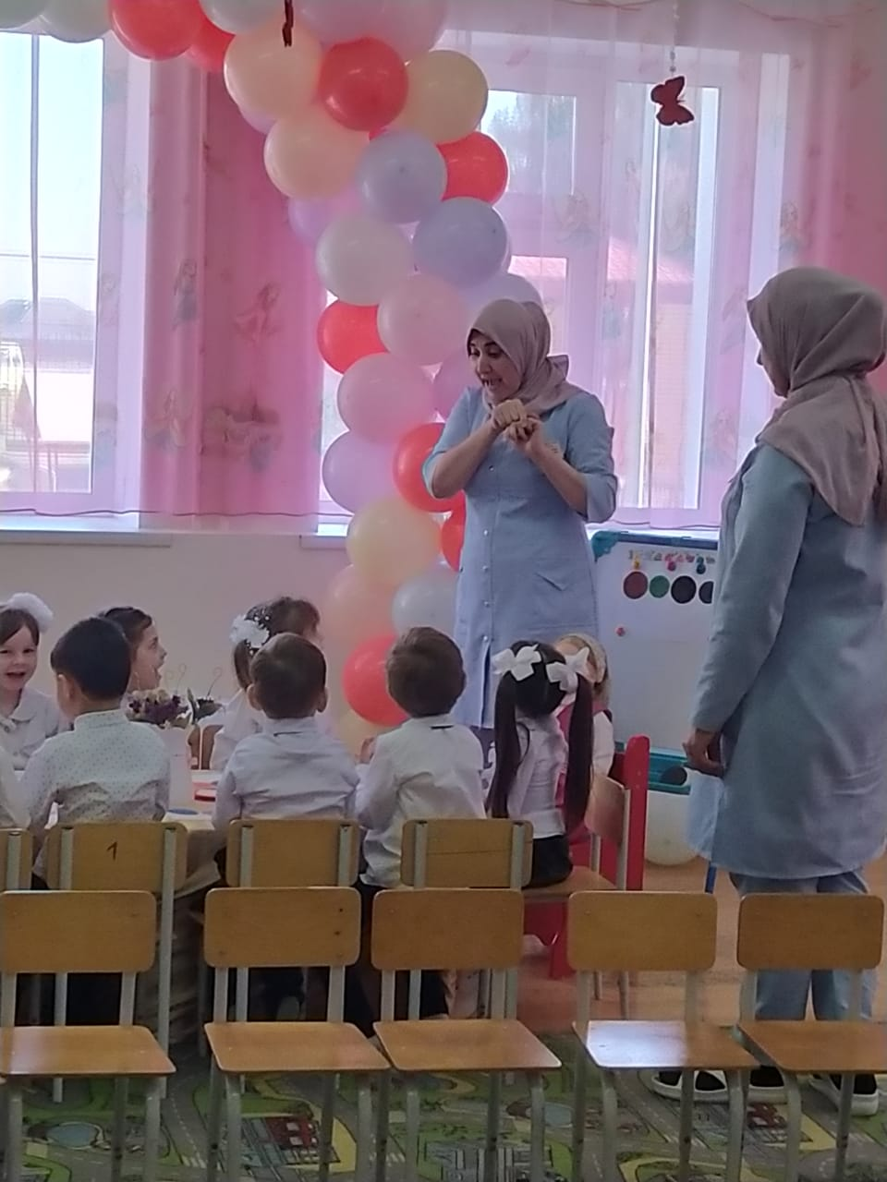

Воспитатель: посмотрите у вас на столе лежат кружочки разных цветов и размеров. Возьмите самый большой мячик положите его белой стороной на подложку. Возьмите кисточку, опустите ее кончик в клей и намажьте белую сторону мячика клеем вот так – от середины к краям. Затем положите кисточку на тарелочку. Возьмите пальчиками мячик и приклейте его на лист, лишний клей промокните салфеткой. (Воспитатель показывает детям, как приклеивать кружки на лист бумаги). Теперь, ребята, пора нам приступать к работе! (Дети выполняют работу самостоятельно).

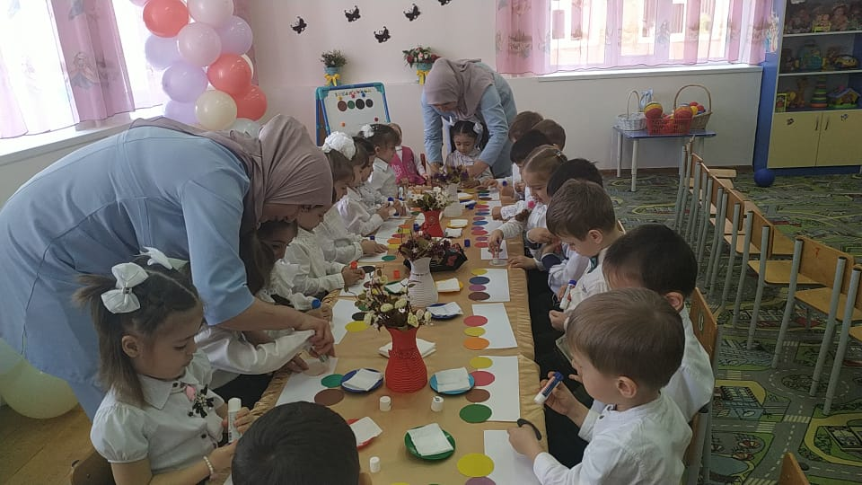

Воспитатель: ребята, подойдите ко мне, покажем и подарим Тане свои открытки.

Таня: спасибо ребята, вам за открытки с красивыми, разноцветными мячами. До свидания. 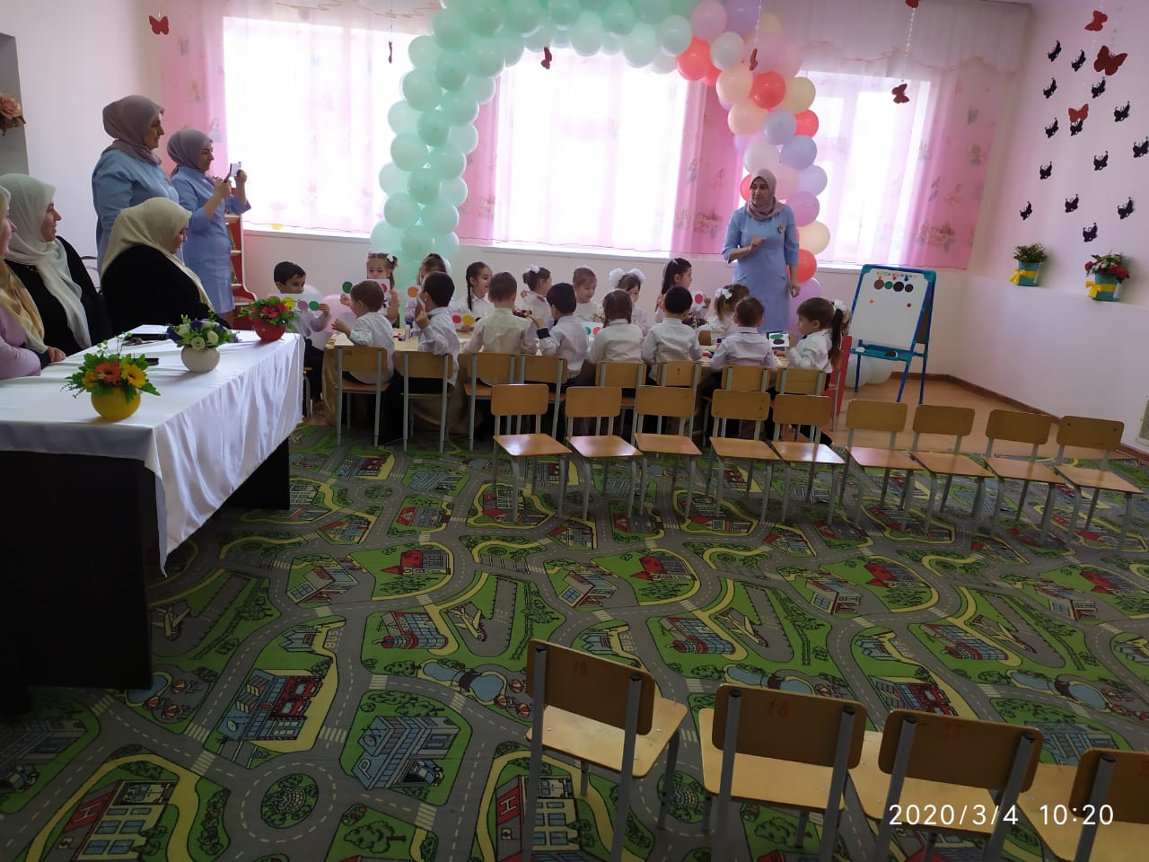

III Заключительная часть

Воспитатель: давайте с вами вспомним, что мы делали?

Дети: клеили мячи.

Воспитатель: какой формы мячи?

Дети: круглые.

Воспитатель: какого они размера?

Дети: большие и маленькие.

Воспитатель: ребята, как вы думаете, Тане понравились ваши открытки?

Дети: да

Воспитатель: конечно, они получились очень красивые, и она вам сказала спасибо.

Воспитатель: а что еще вам понравилось на занятии? (Ответы детей). Молодцы, на этом наше занятие закончилось. 